附件6

消费券操作指引及常见问题处理办法

**下载云闪付APP，或将已下载的云闪付APP更新到最新版本（可在应用市场查询最新的版本信息），若未更新至最新版本可能会导致核券失败**

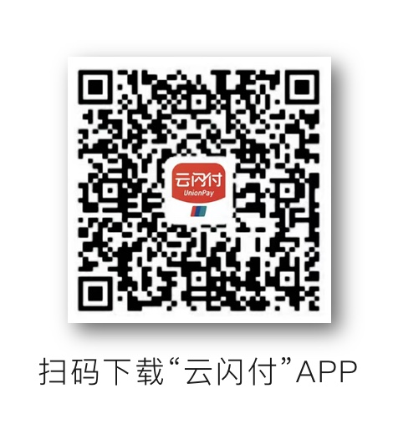

**实名注册：手机号一键注册/其他方式注册（设置登录密码）→ 点击【我的】→ 点击【个人中心】→ 点击【去认证】→ 填写认证信息**

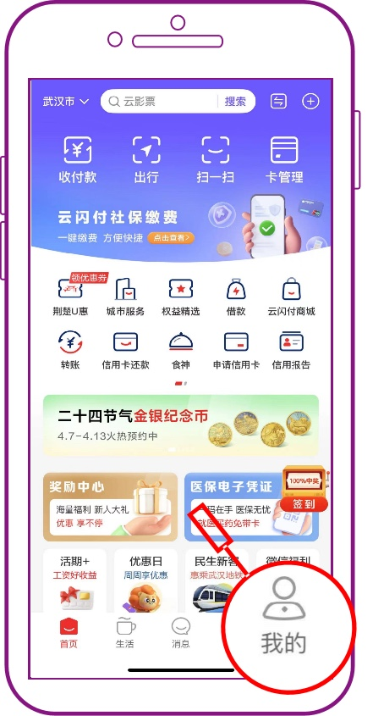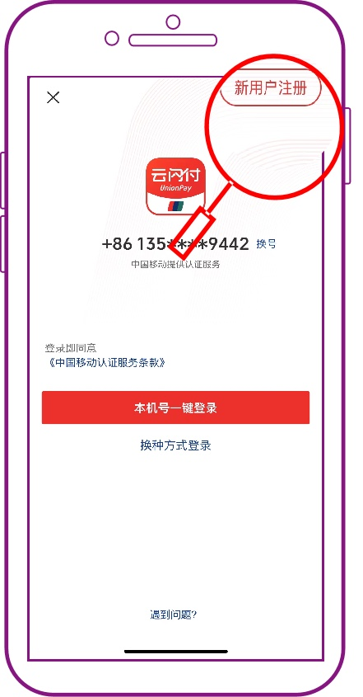

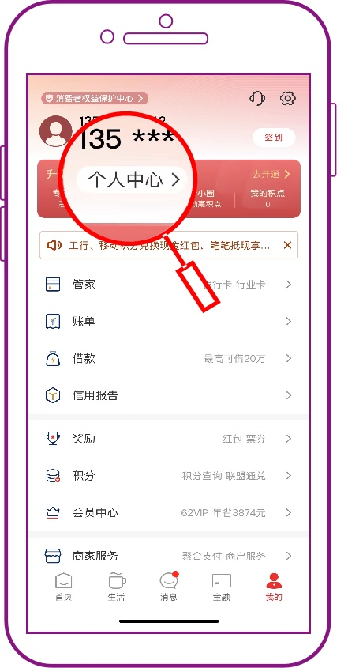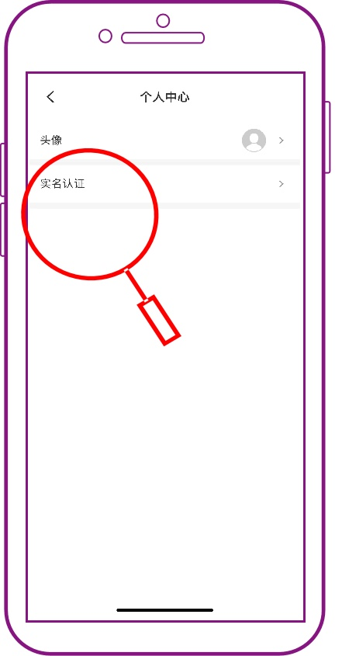

**一键绑卡：选择首页【卡管理】→【添加银行卡】→选择银行（如工商银行）→添加储蓄卡/信用卡，根据指引完成云闪付APP绑卡**

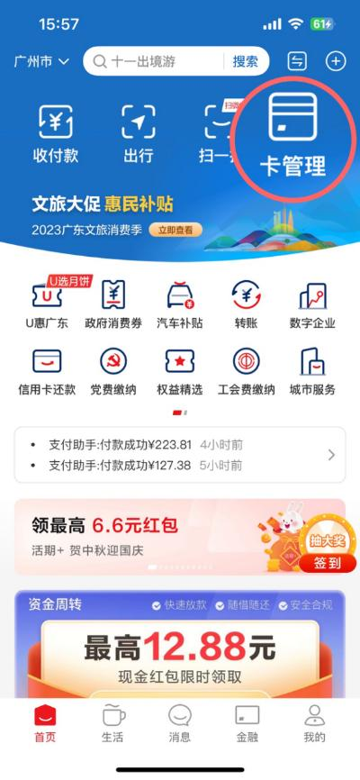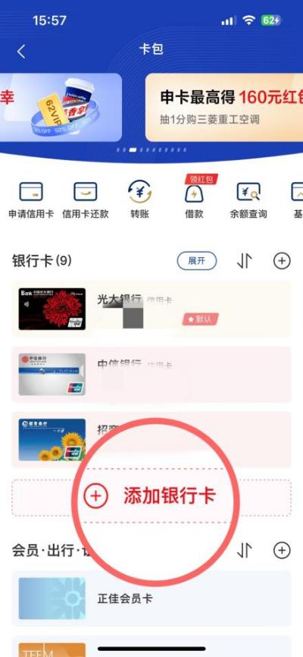

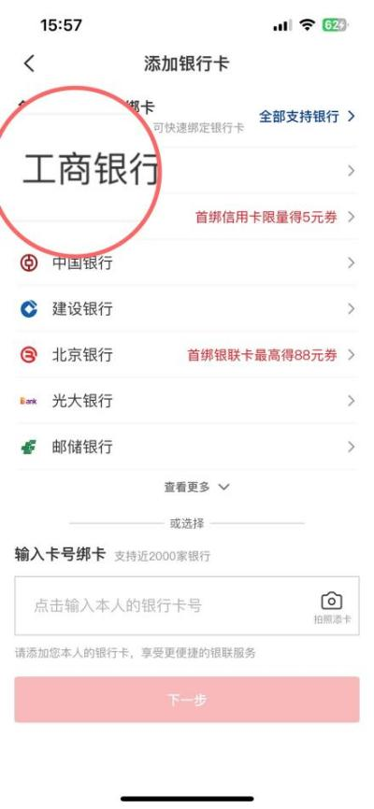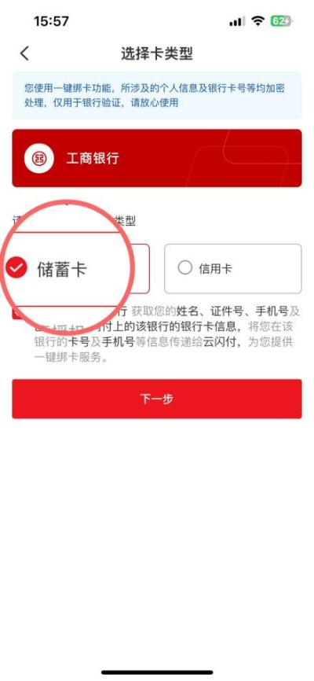

**IOS端设置打开定位的方式**

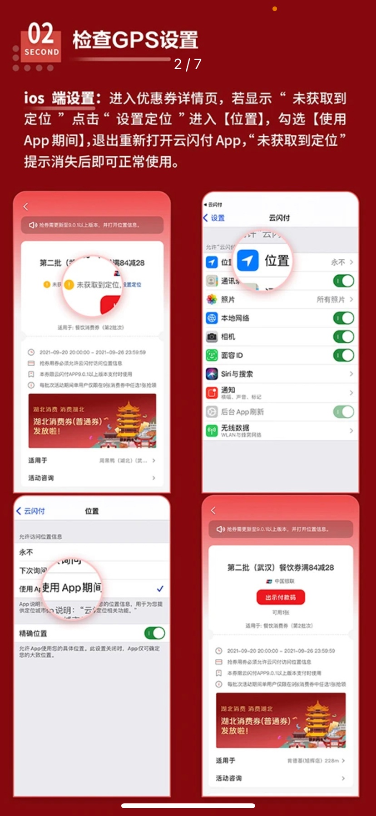

**安卓端设置打开定位的方式**

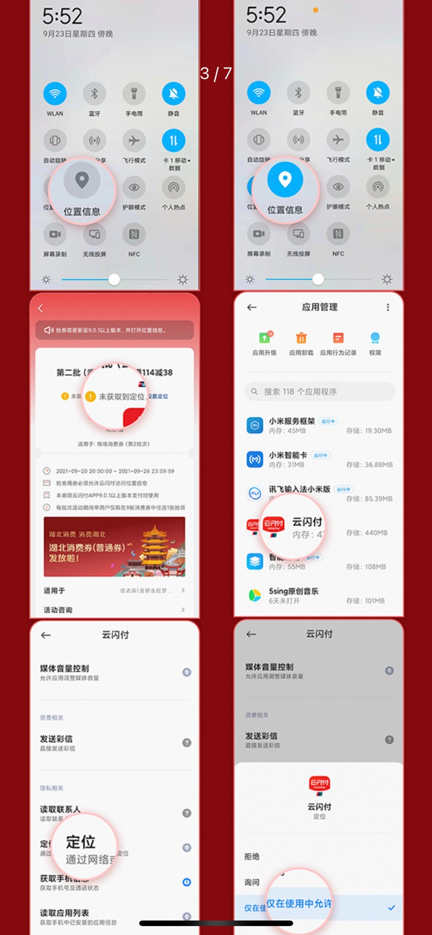

**领取消费券：定位在广州→选择首页的【政府消费券】→选择【广州】→选择对应的消费券活动（如果是领取消费券的情况）**

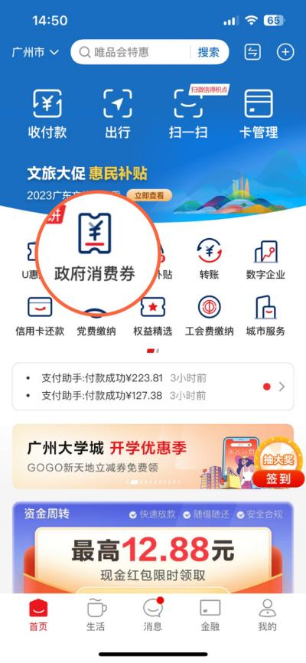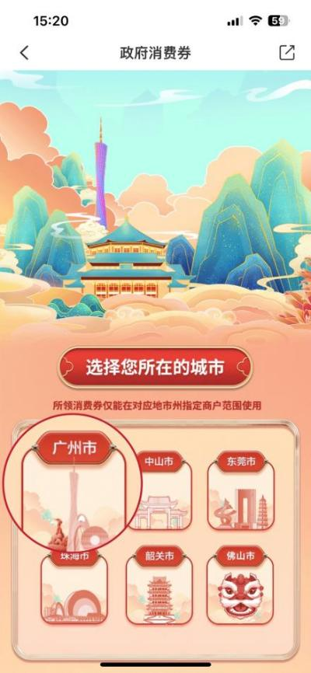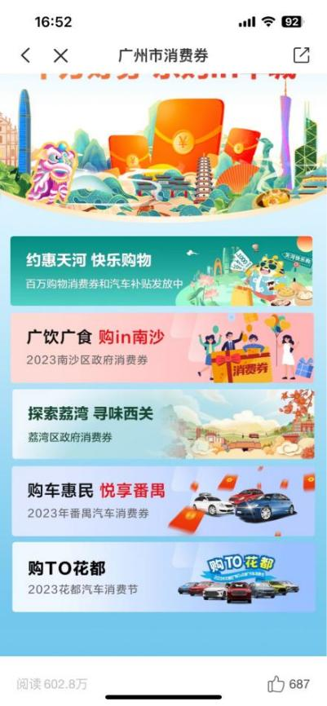

**核销优惠券：**

**①二维码核销：定位在广州→选择我的【优惠券】→选择需要核销的优惠券点击【出示付款码】**

## db3a6af767e0558e877a9552a596208f92277de5f8c6e544664ae2c9398c7e

**②若存在刷卡核销的方式：携带已提前绑定在云闪付APP中的银联卡，使用如下方式核销优惠券**

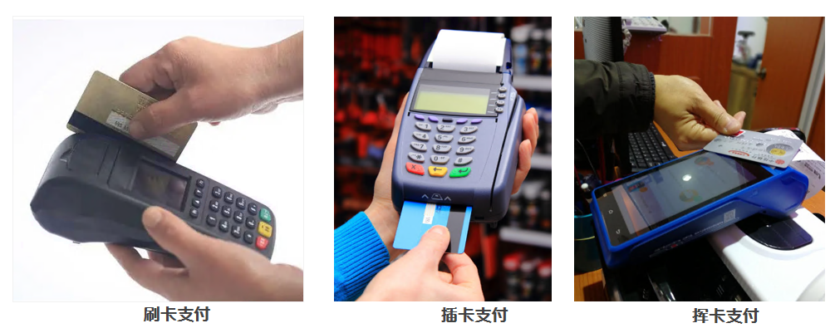

**收集商户编号：①在收银设备支付一笔（如收集刷卡商编则银行卡需要提前绑定在云闪付APP中）**

**②支付完成后，在【消息】点击【服务通知】选择该笔交易，点击【查看详情】→点开【更多】，收集【商户编号】15位数、【终端编号】8位数**

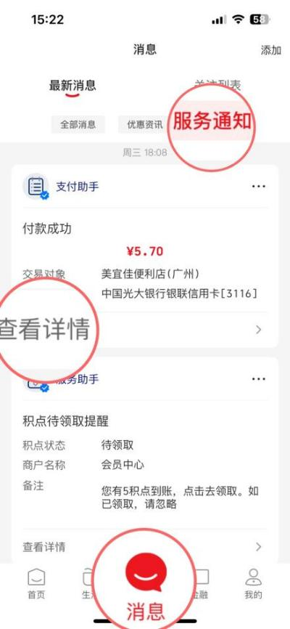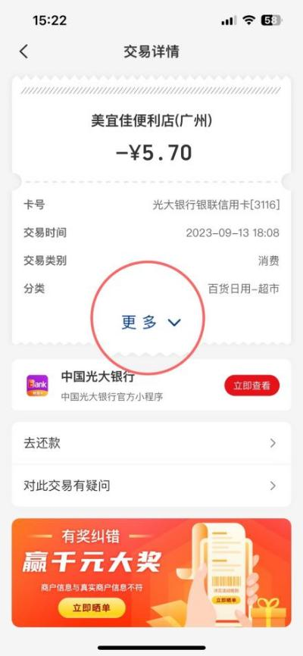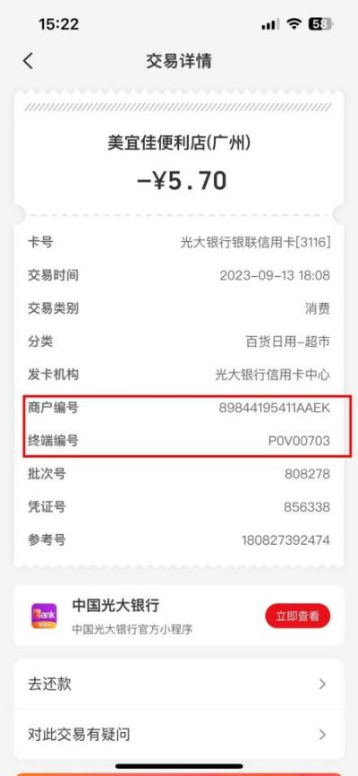

# 常见问题处理办法

**（一） 顾客反馈未享受到优惠**

**第一步：请顾客查看实际付款金额。**查询路径：云闪付APP“【我的】——【账单】”，查阅交易金额和优惠信息。

**第二步：请顾客检查是否满足活动规则（用户是否有券、券有效期、券种类与适用商户门店）**。云闪付查询路径：云闪付APP右下角“【我的】——【奖励】——【我的票券】”中查询券名称、状态、使用时间、适用商户等信息。

**第三步：请顾客检查手机云闪付APP定位显示广州市**。本活动仅限广州市内消费者参与，手机需授权云闪付APP获取GPS地理位置的权限，且确保定位在广州市。

**第四步：请检查是否使用正确的受理活动设备**。本活动仅限活动门店的指定收银机（需向银联报送商户编号和终端号等设备参数进行配置）上选择受理，其它未报送的设备不参加该活动。

**第五步：请顾客致电银联客服电话95516。**请顾客准备未出优惠的该笔交易的云闪付交易订单号（查询路径：云闪付APP-我的-账单）、消费的卡号、顾客姓名、联系方式和云闪付账号提供给客服人员，以便核查具体原因并处理。

**（二） 用户享受优惠后要求撤销、退货，优惠名额是否会退回？**

用户享受优惠后要求撤销、退货，仅退回实际的付款金额，对应的优惠名额已经使用，无法返还。

**（三） 有人不断买单并可承兑优惠，该如何处理？**

该行为属于“黄牛”行为，一般是出示他人付款码的照片、截图等方式不停刷单。收银员要坚决杜绝刷单等黄牛行为，只允许顾客使用自己APP的付款码交易。

使用其他人图片的付款码不允许交易，并可报警处理（使用他人付款码消费等同于使用他人银行卡消费，属于盗刷，涉嫌信用卡诈骗罪）。

如发现门店纵容此类黄牛行为，或在某门店发生的黄牛行为触发系统预警，活动主办方有权追回补贴资金。